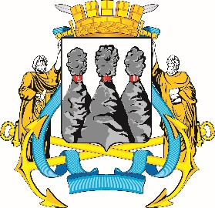
ГОРОДСКАЯ ДУМА
ПЕТРОПАВЛОВСК-КАМЧАТСКОГО
ГОРОДСКОГО ОКРУГА

ПРЕДСЕДАТЕЛЬ
ПОСТАНОВЛЕНИЕ

19.07.2023 № 78

О награждении Почетной грамотой Городской Думы Петропавловск-Камчатского городского округа

В соответствии с Решением Городской Думы Петропавловск-Камчатского городского округа от 31.10.2013 № 145-нд «О наградах и почетных званиях Петропавловск-Камчатского городского округа» и протоколом заседания Комиссии Городской Думы Петропавловск-Камчатского городского округа по наградам от 19.07.2023 № 9

ПОСТАНОВЛЯЮ:

за значительный вклад в развитие физической культуры и спорта на территории Петропавловск-Камчатского городского округа, добросовестный труд, высокий уровень профессионализма и в связи с празднованием Дня физкультурника наградить Почетной грамотой Городской Думы Петропавловск-Камчатского городского округа Шамуратова Эдуарда Манглибайевича – тренера-преподавателя муниципального бюджетного учреждения дополнительного образования «Спортивная школа № 3».

Председатель Городской Думы Петропавловск-Камчатского  городского округа | А.С. Лиманов

